**UTILIZAR SAMBA:**

Samba es la implementación libre del protocolo SMB de Windows en linux (actualmente CIFS), en este caso conectaremos dos máquinas virtuales, una de ellas con Windows 10 y la otra con Ubuntu 16.04.

**PASO 1: INSTALACIÓN DE LINUX**

Realizaremos una instalación de una distribución Linux (en este caso Ubuntu 16.04)

**PASO 2: INSTALACIÓN DE SAMBA EN UBUNTU**

Abriremos la consola y ejecutaremos el siguiente comando:

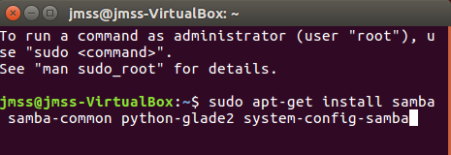

Nos pedirá descargar unos paquetes con un tamaño equivalente a 30mb (aceptamos la descarga)

**CLASE:**

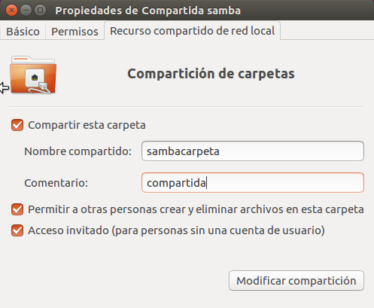Hemos creado una carpeta denominada “Compartida Samba”, le asignaremos los permisos necesarios para que esta se pueda compartir.

**Debemos conocer la IP de nuesta MV, para ello escribiremos el siguiente comando en la consola:**

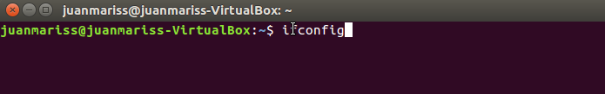

La dirección IP es 10.0.21.88

**Nos conectaremos a ella accediendo al explorador de ficheros>conectarse a una unidad en red.**

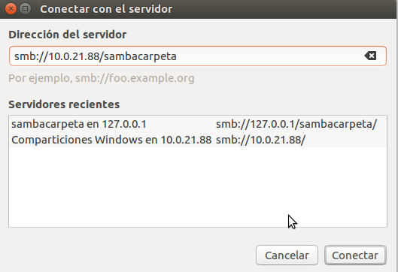

Le damos a “conectar”

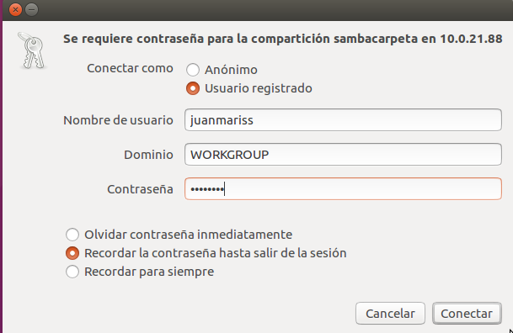Utilizaremos el usuario y contraseña del root de ubuntu.

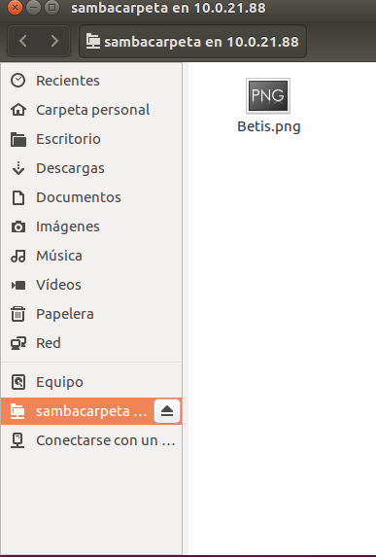Tras conectarnos disponemos de la siguiente carpeta:

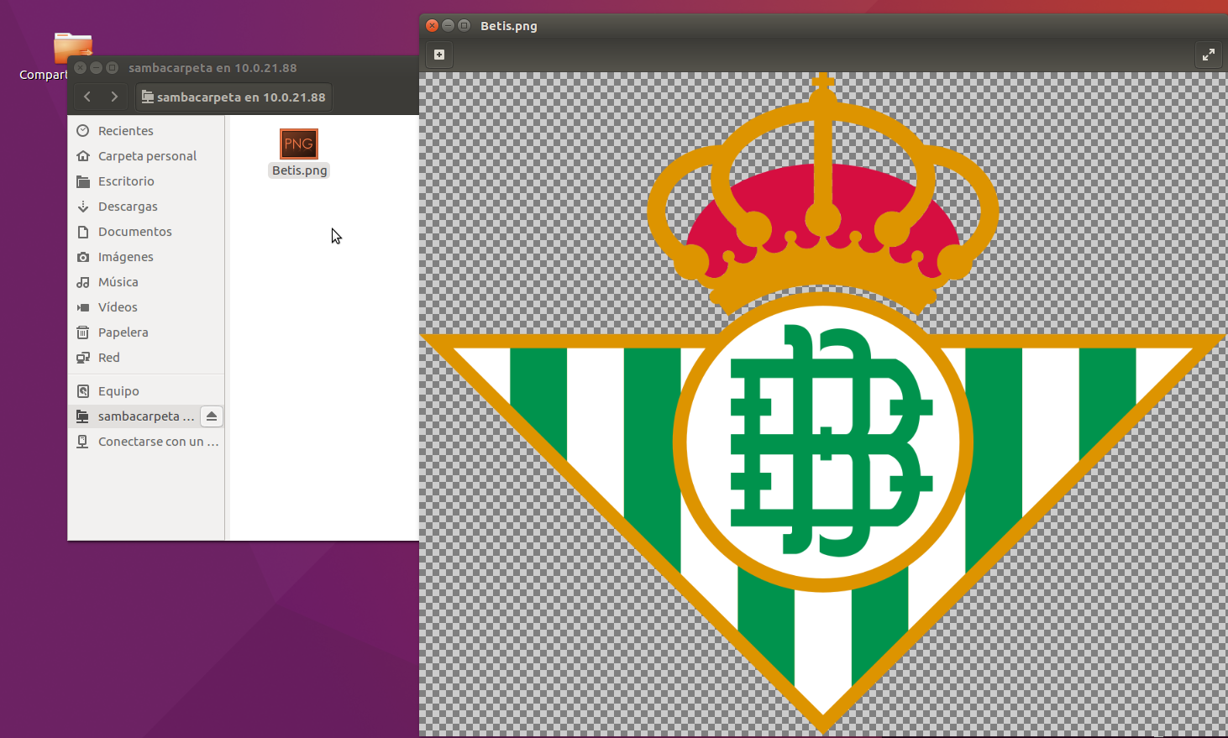Podremos ver, añadir y editar archivos en esta carpeta.

**En Windows:**

Entraremos al apartado de red (clic derecho)>añadir un nuevo dispositivo en red:

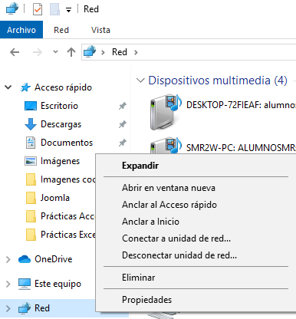

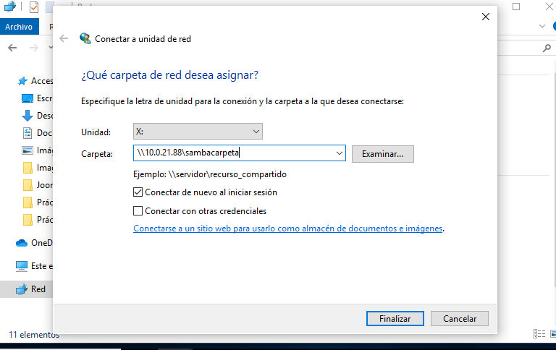

Escribiremos [\\dir-ip\directoriocompartido](smb://dir-ip/directoriocompartido)

Le damos a finalizar, como resultado, podemos acceder a la carpeta compartida desde ubuntu (lo cual quiere decir que ubuntu utiliza el protocolo smdb, o sea, el protocolo smb de Windows en Linux).

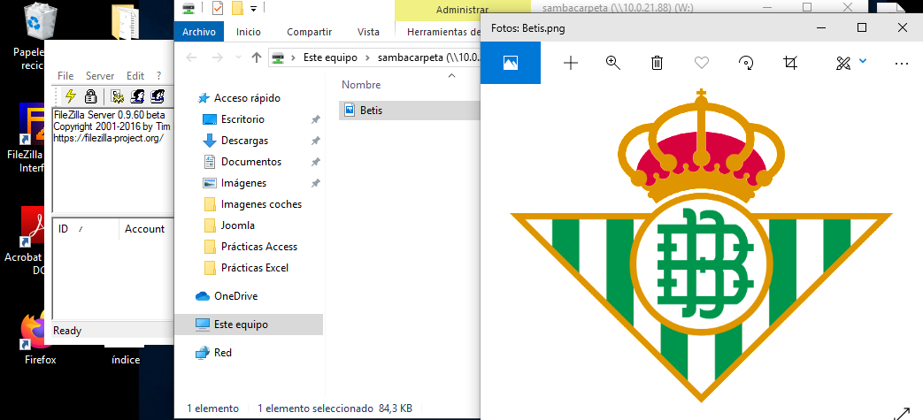

También podemos acceder a las carpetas de otros servidores linux en la misma red (ej. 10.0.21.101).

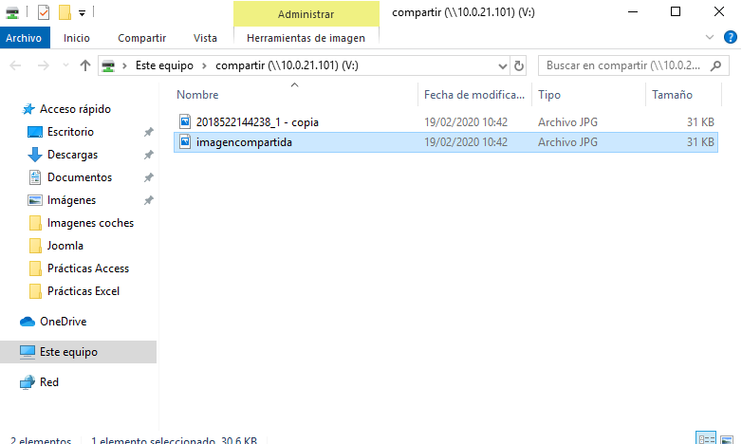

**PASO 3 CREAR USUARIOS**

Estos usuarios estarán alojados en **/samba/** en lugar de la carpeta local de usuarios.

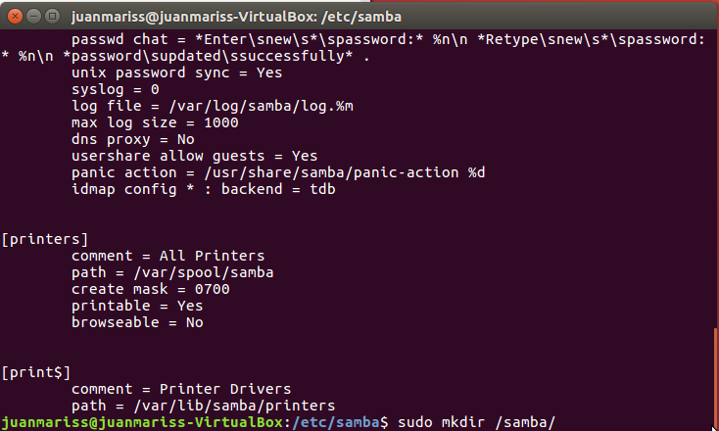1º: Debemos crear el directorio **/samba/**

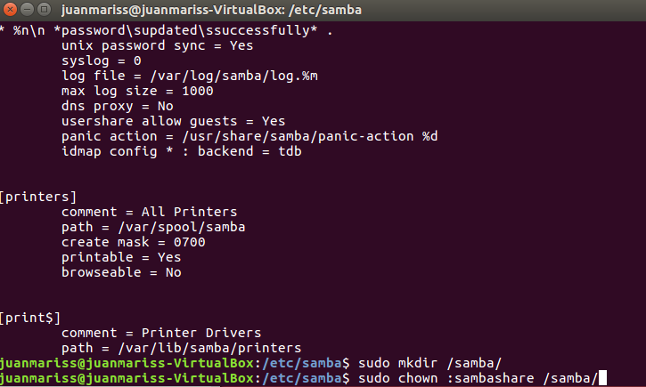Tras esto, debemos crear el directorio compartido de samba mediante el comando chown :sambashare /samba/ (el último parámetro indica el directorio).

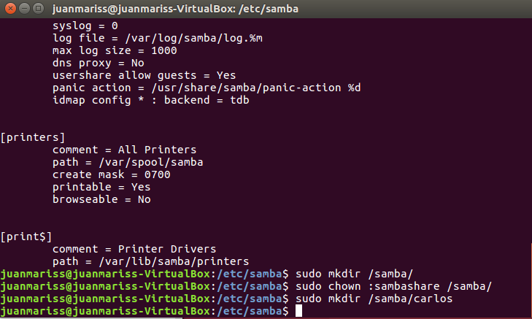Tras esto, debemos crear el directorio /samba/carlos (en el cual se alojarán los archivos del usuario).

Ahora, añadiremos a un usuario mediante el comando adduser –home /samba/carlos –no-create-home –shell /usr/sbin/nologin –ingroup sambashare carlos

Adduser (añadir usuario)

--home (no utilizará el directorio home) sino /samba/carlos

--no-create-home (no se creará una carpeta de carlos en el directorio home)

--shell /usr/sbin/nologin (no requiere de contraseña)

--ingroup (no añadir al grupo general de usuarios)

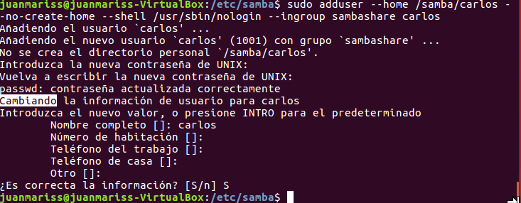sambashare carlos (añadir al grupo sambashare).

Le estableceremos los permisos al nuevo usuario creado en el directorio “Samba” (2270 inidca que los archivos creados tendrán los mismos permisos que los que posee el directorio local)

Ahora, añadiremos el usuario a SMB mediante el comando:

sudo smbpaswd -a carlos (-a indica “add”. No le estableceremos ningún tipo de contraseña).

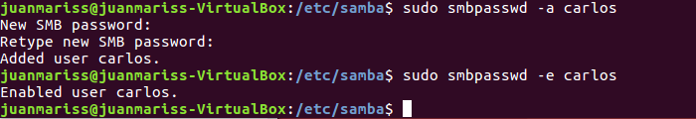sudo smpaswd -e carlos (-e indica “enabled”).

Ahora crearemos un administrador siguiendo los mismos comandos que los usuarios pero con el nombre admin (proporcionándole derechos de administrador).

Sudo adduser –home /samba/todos –no-create-home –shell */usr/sbin/nologin –ingroup sambashare admin.*